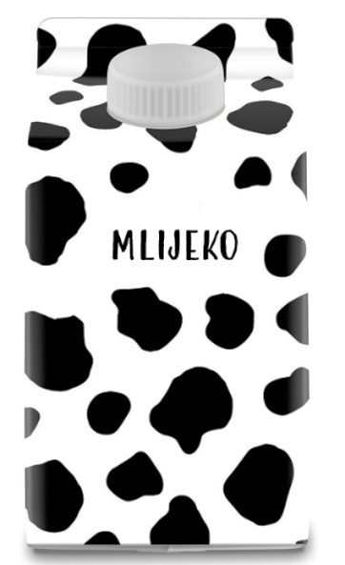
PROJEKTNI ZADATAK: Veličina ambalaže
DOMENA:A/C/D
Kroz ovaj projektni zadatak učenik će:
- primjenjivati stečena znanja o geometrijskim tijelima
- rješavati problem
- opisivati oplošje i volumen geometrijskog tijela
Uputa učitelju:
Ovaj projektni zadatak ponudimo učenicima u trenutku kada smo u potpunosti obradili kocku i kvadar, može čak i kasnije(jer se nudi i zadatak vezan za tetraedar). Važno je da svi učenici dobro barataju formulama. Formu prezentacije uradaka dobro je prepustiti učenicima. Naglasiti im da je važno da sve račune koji su im bili potrebni imaju zapisane u bilježnici ili na odvojenim papirima, ali ne moraju biti sastavni dio materijala koji će prezentirati(npr. PPT-a, plakata, filma, stripa i slično).
Projektni zadatak:
Mnogi proizvođači pribjegavaju optičkim iluzijama, te izradom ambalaže koja ostavlja dojam većeg obujma postižu bolje prodajne rezultate.
- Odaberi tri ili više proizvoda koja se prodaju u tetrapak ambalaži (npr.3 različita mlijeka, 3 različita soka, i sl…) iste zapremine. Primjerice to mogu biti tri različita pakiranja 1 L mlijeka od različitih proizvođača. Možeš zadatku pristupiti i na način da odabereš isti proizvod u različitim pakiranjima- primjerice mlijeko od $0.2 L, 0.5 L i 1 L.$ Naravno, možeš i više proizvoda ako imaš želju.
- Izmjeri njihove dimenzije. Izračunaj im oplošje i obujam. Pazi na mjerne jedinice i na račun. Smiješ raditi pomoću kalkulatora, jer će biti dosta decimala.
- Popuni tablicu.

Proizvod | Visina | Širina | Duljina | Oplošje | Obujam | Deklarirani obujam | Razlika obujama

- Odredi razliku između obujma koji je deklariran na proizvodu i obujma ambalaže. Što misliš zbog čega postoji razlika?
- Odaberi način na koji ćeš prezentirati i prikazati podatke.
- Pokušaj zaključiti zbog čega je ambalaža upravo tih dimenzija.
- Provjeri također praktično i računom može li dugačka slamčica za sok u ambalaži od 1L doseći najdalji kut pakiranja u odnosu na otvor. Objasni svoj postupak i zaključke.
- Svoja zapažanja i zaključke možeš prikazati pomoću PPT ili kakve druge prezentacije. Smiješ snimiti i video u trajanju do 2 minute, izraditi plakat i fotografirati.

